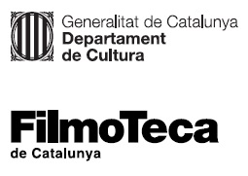

***Nota de premsa***

**Carolina Astudillo, segona protagonista del cicle ‘Dies curts’**

**Una selecció dels seus curts presentarà el personal univers de la cineasta, basat en una mena de poètica d’imatges trobades que transforma a través d’un treball creatiu de recerca i reflexió**

**En la segona sessió es projectarà el segon llarg d’Astudillo, ‘Ainhoa: yo no soy esa’, premi al millor documental al Festival de Cinema Espanyol de Màlaga el 2018**

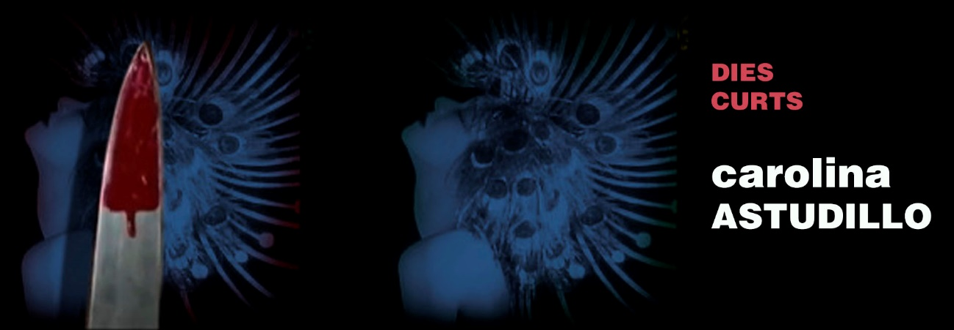

La Filmoteca continua al febrer, amb Carolina Astudillo, el cicle *Dies curts*, el nou espai dedicat al curtmetratge i les cinematografies més properes. Autores i autors emergents o poc presents als circuits majoritaris d’exhibició hi són presents cada mes per presentar una selecció de la seva obra i compartir els processos de creació.

Espai de trobada i descoberta, l’edició del 2021 compta amb Marc Ferrer, Carolina Astudillo, Dostopos (Ana Pfaff i Ariadna Ribas), Luis López Carrasco, Pablo García Canga i Pilar Monsell.

Precisament Carolina Astudillo va ser una de les cineastes participants en l’origen de *Dies curts*, iniciat virtualment durant el confinament. Ara tenim l’oportunitat de gaudir de les seves pel·lícules en pantalla gran, a la Sala Laya, acompanyades d’una conversa on ens traslladarà les claus del seu particular mètode de treball, basat en una fascinant immersió en els arxius (ha passat moltes hores remenant els de la Filmoteca de Catalunya), i també presentarà el seu segon llarg, *Ainhoa: yo no soy esa*, inèdit encara tot i haver estat premiat al festival de Màlaga.

**Carolina Astudillo**

Nascuda a Santiago de Chile. Realitzadora, periodista, investigadora i docent. Diplomada en Estudios de Cine per la Universidad Católica de Chile i Màster en Documental Creatiu de la Universitat Autònoma de Barcelona. Ha desenvolupat la seva vida professional en la investigació, la creació documental i l’escriptura, tot tenint d’eix vertebrador les dones i la memòria històrica. Els seus treballs cinematogràfics basculen entre el cinema experimental i el documental.

El gust i l’interès per l’arxiu de Carolina Astudillo fan de la seva filmografia una mena de poètica d’imatges trobades, de les quals transforma el destí a través d’un treball creatiu de recerca i reflexió. En la primera sessió veurem per primera vegada a la gran pantalla i en continuïtat algunes de les seves peces curtes, un conjunt unitari d’experiències cinematogràfiques que amb els anys han anat configurant una obra coherent. Es tracta d’assajos estètics —notes, com ella mateixa n’anomena alguns— entorn de preocupacions comunes plantejades sota diverses formes i contextos: la dificultat del testimoni, l’escriptura d’una història no oficial a través de filmacions familiars, la construcció i transmissió de les memòries a les societats contemporànies, l’elaboració visual del cos femení o la temptativa d’esbossar una mena de filiació simbòlica entre generacions de dones.

Sota el guiatge de la cineasta, traçarem un recorregut que parteix de la primerenca *Lo indecible* (2012), segueix amb dues “notes” per al seu primer llargmetratge, *El gran vuelo* (2014), i conclou amb els curts més recents: petits films subtils on treballa el muntatge de la imatge amb la veu en off per revelar el sentit profundament polític d’unes escenes aparentment anodines. La trobada entre totes elles rau potser en aquesta voluntat obstinada d’obrir les imatges: de fer-les parlar desmuntant-les i muntant-les amb nous elements, posant-les en tensió i qüestionant-les per fer-ne emergir, com diria Benjamin, els punts de conflicte.

La segona sessió permetrà veure com aquesta metodologia i aquesta poètica femenina de Carolina Astudillo es materialitzen en la seva segona incursió en el llargmetratge, *Ainhoa: yo no soy esa*.

**Sessió de curtmetratges**CAROLINA ASTUDILLO MUÑOZ, 2012-2020. Catalunya. VE. 41’. Arxiu digital.

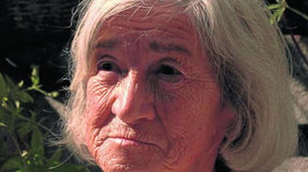Es projecten els films: *Herencia* (2020); *Naturaleza muerta* (2020); *Un paseo por New York Harbour* (2019); *El deseo de civilización: notas para El gran vuelo* (2014); *Líbranos de ellas: notas para El gran vuelo* (2014), i *Lo indecible* (2012).

Divendres 19 de febrer / 19.00 h Sala Laya  
*Conversa amb Carolina Astudillo Muñoz*

**Ainhoa: yo no soy esa**CAROLINA ASTUDILLO MUÑOZ, 2018. Catalunya- Xile. VE. 98’. DCP.

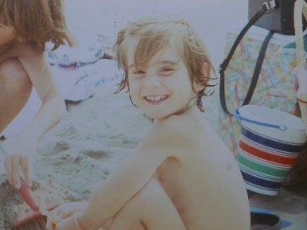La família d’Ainhoa Mata Juanicotena va filmar, gravar i fotografiar la seva vida durant molts anys. A l’adolescència, a finals dels anys vuitanta, Ainhoa comença a escriure tot el que no volia explicar a ningú. Els diaris de vida conservats fins a la seva mort descriuen una dona ben diferent de la que coneixien els seus familiars i amics. Com els escrits de tantes altres dones que la van precedir, aquests textos íntims revelen una infinitat de temes lligats a l’experiència femenina, alhora que esbossen una crònica alternativa de la història oficial de l’Espanya dels anys noranta. El film és també travessat per la poesia de Sylvia Plath, Alexandra Pizarnik i Anne Sexton, o pels dietaris de Frida Kahlo i Susan Sontag. Carolina Astudillo l’ha concebut així com un lloc d’interlocució, un exercici artístic, intel·lectual i polític que obre la porta a una relació creativa entre dones i una filiació simbòlica entre generacions. Premi al millor llargmetratge documental al Festival de Cinema Espanyol de Màlaga el 2018.

Divendres 26 de febrer/ 19.00 h Sala Laya  
*Presentació a càrrec de Carolina Astudillo Muñoz*Diumenge 28 de febrer / 16.00 h Sala Laya

Podeu consultar la programació de *Dies curts* [AQUÍ](https://www.filmoteca.cat/web/ca/cicle/dies-curts).